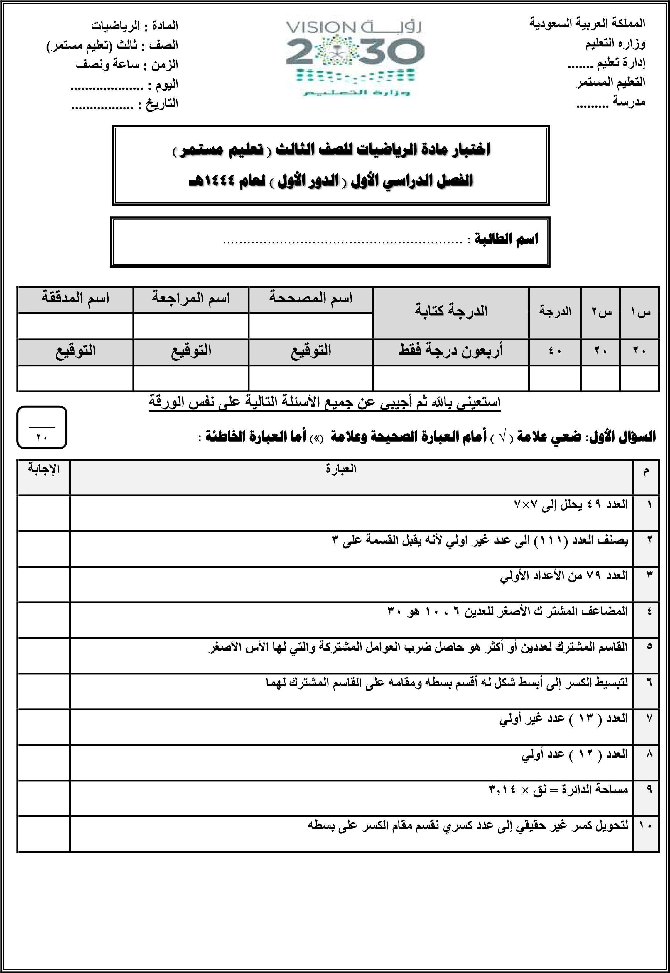

السؤال الثاني: اختاري الاجابة الصحيحة:
ـــــــــــــــ

20

 | العدد الأولي من الأعداد التالية هو: |  |  |  |  |  | 1
 | 51 | ج | 69 | ب | 79 | أ | 1
 | تحليل العدد 45 إلى عوامله الأولية هو: |  |  |  |  |  | 2
 | 5×3×3×3 | ج | 5×5×3 | ب | 5×3×3 | أ | 2
 | العددان الأوليان التوأمان هما: |  |  |  |  |  | 3
 | 11 ،10 | ج | 9 ،7 | ب | 13 ،11 | أ | 3
 | العدد الذي يحلل إلى عاملين، أوليين متماثلين هو: |  |  |  |  |  | 4
 | 10 | ج | 8 | ب | 9 | أ | 4
 | أي مما يأتي عدد أولي |  |  |  |  |  | 5
 | 12 | ج | صفر | ب | 7 | أ | 5
 | القاسم المشترك الأكبر للعددين 6 ، 30 هو |  |  |  |  |  | 6
 | 1 | ج | 3 | ب | 6 | أ | 6
 | اي من الاعداد التالية ليس من قواسم المشتركة للعددين 36 ، 24 |  |  |  |  |  | 7
 | 2 | ج | 6 | ب | 12 | أ | 7
 | المضاعف المشترك الأصغر ) م . م . أ ( للعددين 18، 12 هو |  |  |  |  |  | 8
 |  | ج |  | ب | 36 | أ | 8
 | محيط الدائرة التي طول قطرها ق=7سم |  |  |  |  |  | 9
 |  | ج |  | ب | 21 | أ | 9
 | احسب مساحة دائرة طول نصف قطرها 10 سم |  |  |  |  |  | 10
 | 314 | ج | 3140 | ب | 31400 | أ | 10
 | انتهت الأسئلة ,,,,,, مع تمنياتي لكن بالتوفيق والنجاح ,,,,,, معلمة المادة/
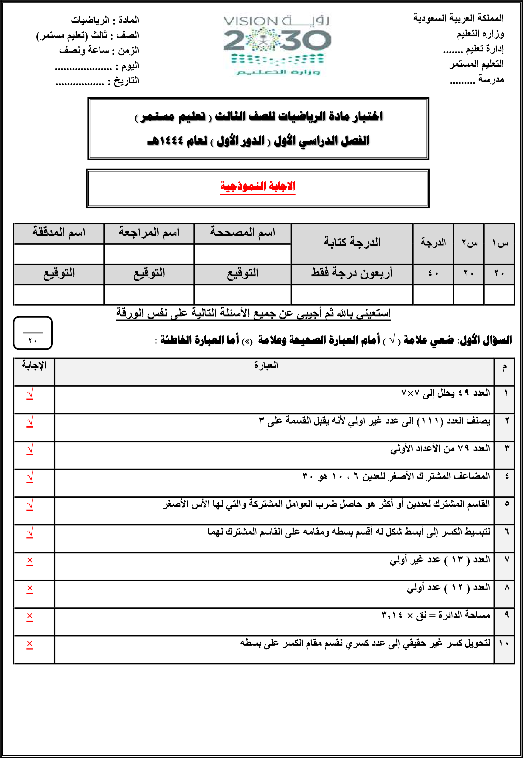

السؤال الثاني: اختاري الاجابة الصحيحة:
ـــــــــــــــ

20

 | العدد الأولي من الأعداد التالية هو: |  |  |  |  |  | 1
 | 51 | ج | 69 | ب | 79 | أ | 1
 | تحليل العدد 45 إلى عوامله الأولية هو: |  |  |  |  |  | 2
 | 5×3×3×3 | ج | 5×5×3 | ب | 5×3×3 | أ | 2
 | العددان الأوليان التوأمان هما: |  |  |  |  |  | 3
 | 11 ،10 | ج | 9 ،7 | ب | 13 ،11 | أ | 3
 | العدد الذي يحلل إلى عاملين، أوليين متماثلين هو: |  |  |  |  |  | 4
 | 10 | ج | 8 | ب | 9 | أ | 4
 | أي مما يأتي عدد أولي |  |  |  |  |  | 5
 | 12 | ج | صفر | ب | 7 | أ | 5
 | القاسم المشترك الأكبر للعددين 6 ، 30 هو |  |  |  |  |  | 6
 | 1 | ج | 3 | ب | 6 | أ | 6
 | اي من الاعداد التالية ليس من قواسم المشتركة للعددين 36 ، 24 |  |  |  |  |  | 7
 | 2 | ج | 6 | ب | 12 | أ | 7
 | المضاعف المشترك الأصغر ) م . م . أ ( للعددين 18، 12 هو |  |  |  |  |  | 8
 |  | ج |  | ب | 36 | أ | 8
 | محيط الدائرة التي طول قطرها ق=7سم |  |  |  |  |  | 9
 |  | ج |  | ب | 21 | أ | 9
 | احسب مساحة دائرة طول نصف قطرها 10 سم |  |  |  |  |  | 10
 | 314 | ج | 3140 | ب | 31400 | أ | 10
 | انتهت الأسئلة ,,,,,, مع تمنياتي لكن بالتوفيق والنجاح ,,,,,, معلمة المادة/

